**CONFIGURACIÓN RFID SICK**

**Documento:** Configuración del RFID

**Compañía:** ASTI

**Proyecto:** AESP.033

**Autor:** JuMC

**Revisión:** 01 (25-09-2017)

**HISTORIAL**

|  |  |  |  |  |
| --- | --- | --- | --- | --- |
| Rev. | Fecha | Autor | Aprobado | Descripción |
| 00 | 05.09.17 | TMM |  | Primera versión |
| 01 | 25.09.17 | JuMC |  | Revisión |
|  |  |  |  |  |
|  |  |  |  |  |
|  |  |  |  |  |

**ÍNDICE**

1. DESCRIPCIÓN DEL DISPOSITIVO 3

2. CONFIGURACIÓN DEL BUS 3

3. VALIDACIÓN VERIFICACIÓN E/S 6

4. EXCEPCIONES 8

# DESCRIPCIÓN DEL DISPOSITIVO

El dispositivo a configurar es el lector RFID desarrollado por SICK.

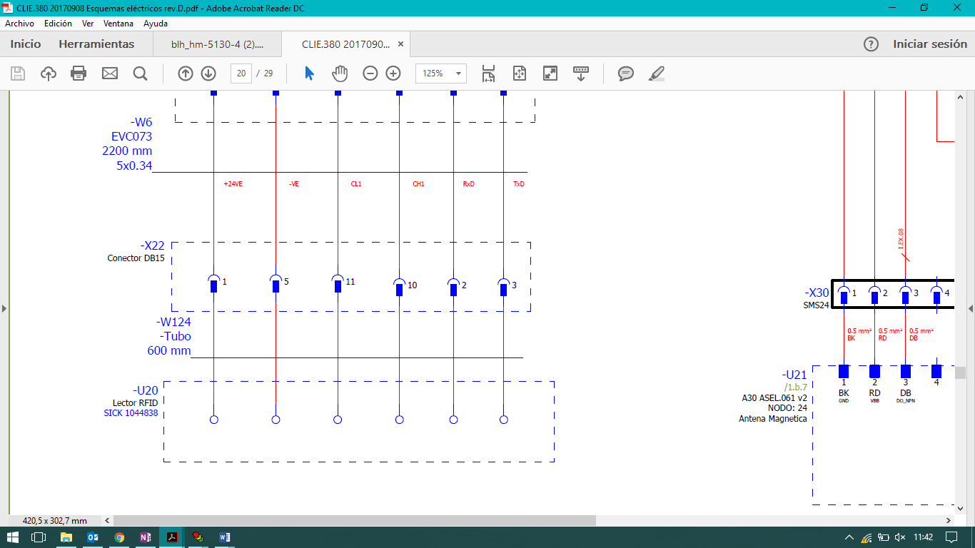

# CONFIGURACIÓN DEL BUS

En primer lugar, se debe acceder a la configuración del PLC y añadir un CAN en Maestro. A este CAN se le deberá asignar la configuración que viene a continuación:

El archivo EDS para el codesys es el CLV6xx

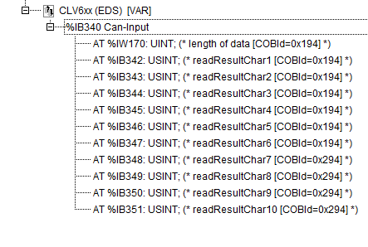

La configuración de los parámetros CAN, el identificador es el 20d = 0x14

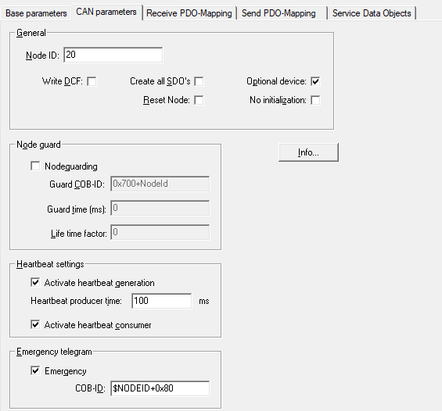

En la sección “Receive PDO”, se dejan vacíos los campos asociados:

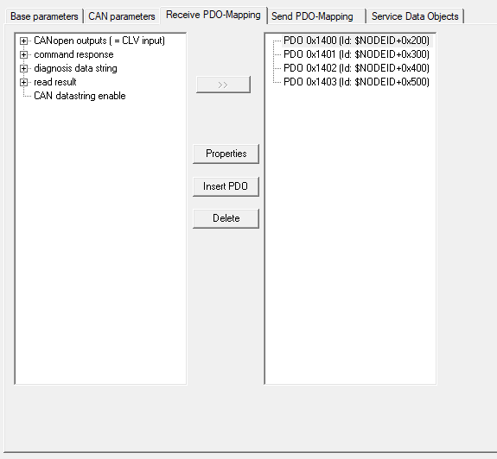

En la sección “Send PDO”, se envían dos PDO, 0X194 y 0x294:

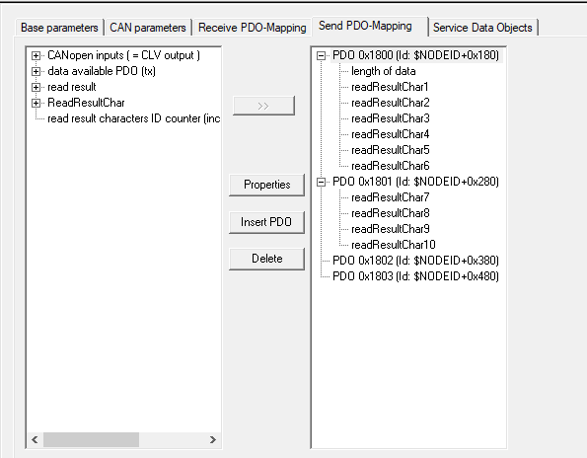

Con estas variables insertadas ya tendríamos el BUS del RFID preparado para programarlo.

# VALIDACIÓN VERIFICACIÓN E/S

Se ejecuta el programa comprobando las entradas y salidas que el nodo (RFID) maneja. A continuación, se presenta en una disposición ordenada todo el conjunto de entradas y salidas de este nodo, estando numeradas todas ellas y algunas con nombres descriptivos de su funcionalidad.

La entrada a validar es la que corresponde a la lectura de TAGs. La forma de comprobar es pasando un TAG por el lector y observando como su ID se muestra en la pantalla y aparece un “48” que indica lectura guardada:

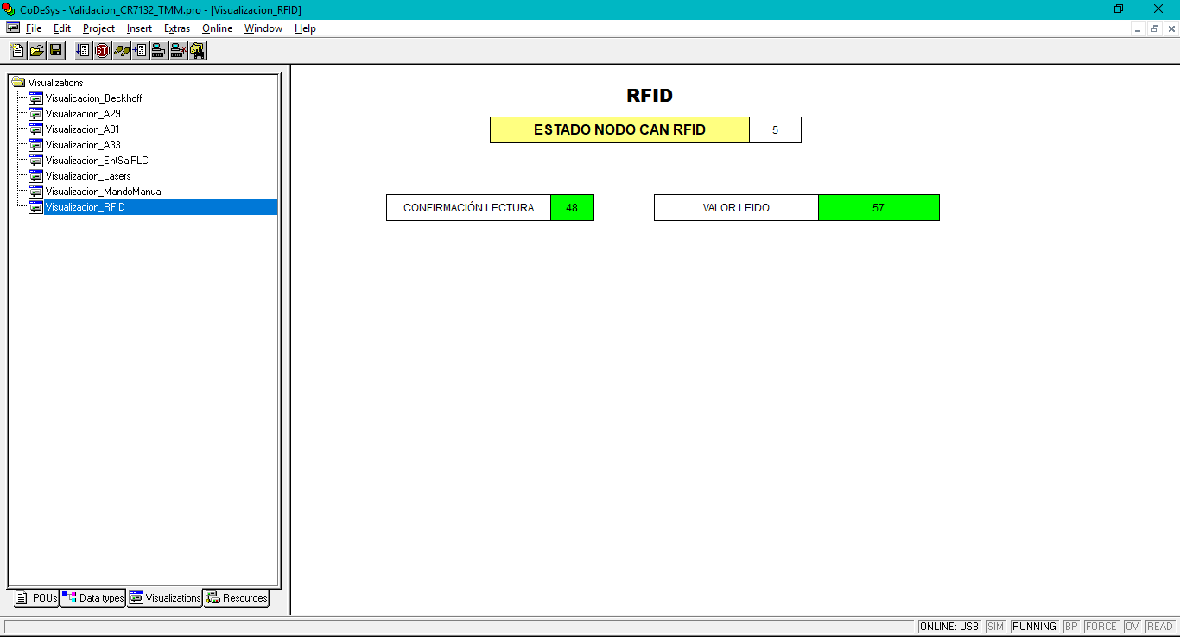

Tanto estas variables como las que no son usadas del nodo están representadas numéricamente en las tablas “INPUTS” y “OUTPUTS”.

# EXCEPCIONES

En este manejo de excepciones solo se va a tener en cuenta la conexión CAN que nos atañe. Cualquier variación, fallo, o funcionamiento extraño de esta conexión queda señalado según una variable propia denominada “pCanOpenNode” la cual está representada en el HMI como “Estado de CAN”.

Su estado habitual de funcionamiento es “5”, que indica que está conectado y transmitiendo, sin embargo puede adquirir otros valores como “1” o “2” si está inicializando el bus (habitual encontrárselos al encender el AGV) o “99”, que indica que el nodo CAN que estamos analizando (el 20 en este caso) no está conectado o tiene algún fallo que no permite detectar los elementos.